 | Друштво физичара Србије | Српска физичка  олимпијада  06-07.06.2016.
 | Министарство просвете, науке и технолошког развоја Републике Србије | Српска физичка  олимпијада  06-07.06.2016.
 | ЗАДАЦИ | Српска физичка  олимпијада  06-07.06.2016.
1. Тело масе $m$ стоји на врху стрме равни. Стрма раван почиње кретање убрзањем $a_{0}=1\text{.}2m/s^{2}$као на слици 1. За које време ће се тело спустити на дно стрме равни ако је дужина равни $l=2\text{ m}$, а нагибни угао $α=\text{30}°$. Коефицијент трења између тела и равни је $μ=0\text{.}5$.
Напомена: убрзање тела у првом референтном систему је једнако збиру убрзања у другом референтном систему и убрзања другог референтног система у односу на први (слична веза као између брзина у различитим референтним системима). Задатак можете решавати у различитим референтним системима.

2. Мало тело прво осцилује унутар жљеба који се састоји од две међусобно спојене цилиндричне површи полупречника $r_{1}=9\text{ cm}$ и $r_{2}=\text{16}\text{ cm}$ (слика 2). Затим је тело помоћу лаке и неистегљиве нити дужине $l$ везано за врх стрме равни (тачка О) угла при основи $α={\text{60}}^{∘}$, отклоњено за мали угао и препуштено да осцилује (слика 3). Ако су периоди осциловања једнаки у наведена два случаја одредити дужину нити. У оба случаја тело је у сталном контакту са подлогом, а сва трења су занемарљива.

3. Електроде плочастог кондензатора правоугаоног облика страница и налазе се на растојању (слика 4). Простор између електрода кондензатора испуњен је хомогеним диелектриком релативне диелектричне пропустљивости тако да је капацитет кондензатора . Кондензатор се прикључи на извор напона тако да је наелектрисање на електродама кондензатора једнако $q=2,4\text{ μC}$, а затим се кондензатор одвоји од извора. Након одвајања од извора напона одредити за колики део висине сме да се извуче диелектрик, а да не наступи пробој у кондензатору. Другим речима, одредити $x/a$, где је $x$ растојање за које се диелектрик сме померити. Критична вредност за пробој диелектрика је , а ваздуха . Занемарити ефекте крајева.

4. Систем тела у положају приказаном на слици 5 налази се у стању равнотеже. Систем чини хомогена греде масе $M=6\text{ kg}$, густине $ρ_{M}=\text{800}{\text{ kg/m}}^{3}$ и дужине $l$ за чије су крајеве (тачке А и B) окачена два тела. Греда је (тачка О) помоћу канапа везана за плафон, при чему је $\overline{\text{OA}}=l/3$. Тело везано за крај B греде има масу $m_{1}=\text{ 3 kg}$ и густину $ρ_{1}=8{\text{ g/cm}}^{3}$. Ако је у равнотежном стању трећина дужине греде потопљена у води, одредити масу тела $m_{2}$. Масе неистегљивих канапа занемарити, и узети да су у стању равнотеже канапи затегнути и у вертикалном положају. Густина воде је $ρ=1{\text{ g/cm}}^{3}$.

5. У центру удубљеног сферног огледала жижне даљине $f_{1}=\text{20}\text{ cm}$ налази се испупчено сферно огледало жижне даљине $f_{2}=\text{20}\text{ cm}$. Између огледала, на растојању $p_{1}=\text{28}\text{ cm}$ од темена удубљеног огледала нормално на главну оптичку осу постављен је предмет висине $h_{0}=4\text{ cm}$. Одредити висину $h_{2}$ и положај лика $l_{2}$ у испупченом огледалу које дају зраци одбијени од удубљеног огледала.
Напомена: Посматрати само тражене ликове. Јасно је да постоји вишеструко одбијање светлости од оба оглеадала чиме се формирају и други ликови.

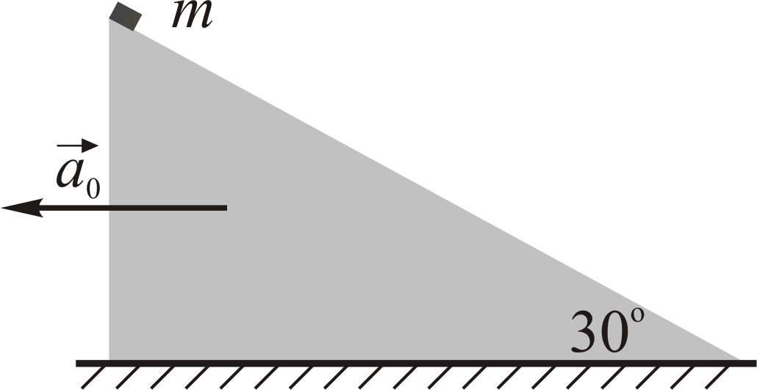

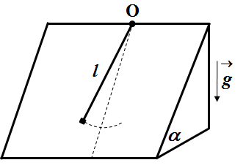
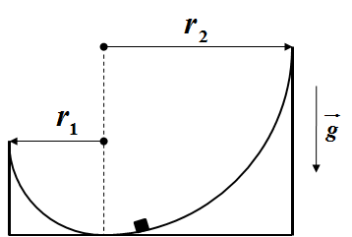
Слика 1 Слика 2 Слика 3

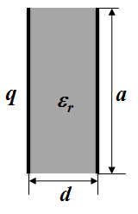
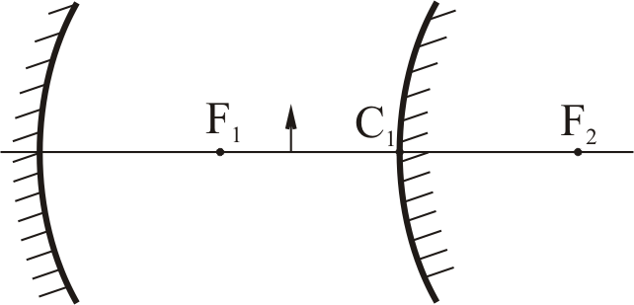
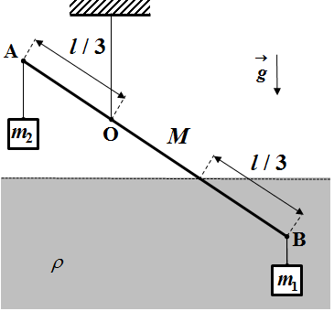
Слика 4 Слика 5 Слика 6

Сваки задатак носи 20 поена. Напомена. Сва решења детаљно објаснити. Укратко, али јасно, објаснити основне принципе и једначине које користите приликом решавања задатака. Уз решење сваког задатка приложити и одговарајућу слику са јасно дефинисаним физичким величинама! Јасно дефинишите све ознаке које користите, нарочито оне које нису уобичајене!
Задатке припремили: Владимир Чубровић (2-4), Биљана Радиша (5) и Бранислава Мисаиловић (1) Физички факултет, Београд
Рецезенти: проф. др Маја Стојановић, ПМФ Нови Сад, др Владимир Марковић–ПМФ Крагујевац, Иван Манчев и Мирослав Николић, ПМФ Ниш
Председник комисије: Проф. др Мићо Митровић, Физички факултет, Београд

Свим такмичарима желимо успешан рад!

 | Друштво физичара Србије | Српска физичка  олимпијада  06-07.06.2016.
 | Министарство просвете, науке и технолошког развоја Републике Србије | Српска физичка  олимпијада  06-07.06.2016.
 | РЕШЕЊА | Српска физичка  олимпијада  06-07.06.2016.
1. Пошто је $l=\frac{{\text{at}}^{2}}{2}$ спусти се након $t=\sqrt{\frac{2l}{a}}$[2п], где је $a$ убрзање тела дуж равни.
1. начин. Пошто је убрзање тела у систему везаном за тло (инерцијалан) једнако збиру убрзања стрме равни и убрзања тела у односу на њу (${\vec{a}}_{0}+\vec{a}$), други Њутнов закон гласи: $m\vec{g}+\vec{N}+{\vec{F}}_{\text{tr}}=m(\vec{a}+{\vec{a}}_{0})$. Његове пројекције на $x$ и $y$ осе су: ${\text{mg}}_{p}−F_{\text{tr}}=\text{ma}−{\text{ma}}_{0p}$[3п] и $−{\text{mg}}_{n}+N=−{\text{ma}}_{\text{0n}}$[3п]. Пошто је ${\text{mg}}_{p}=\frac{\text{mg}}{2}$[1п], ${\text{ma}}_{\text{0p}}=\frac{{\text{ma}}_{0}\sqrt{3}}{2}$[1п], ${\text{mg}}_{n}=\frac{\text{mg}\sqrt{3}}{2}$[1п], ${\text{ma}}_{\text{0n}}=\frac{{\text{ma}}_{0}}{2}$[1п], $F_{\text{tr}}=μN$ то је $\frac{\text{mg}}{2}−μN=\text{ma}−\frac{{\text{ma}}_{0}\sqrt{3}}{2}$, $−\frac{\text{mg}\sqrt{3}}{2}+N=−\frac{{\text{ma}}_{0}}{2}$, $N=\frac{\text{mg}\sqrt{3}}{2}−\frac{{\text{ma}}_{0}}{2}=\frac{m}{2}(g\sqrt{3}−a_{0})$[2п], $a=\frac{1}{2}[g(1−μ\sqrt{3})+a_{0}(μ+\sqrt{3})]$[2п], па је $t=\sqrt{\frac{4l}{[g(1−μ\sqrt{3})+a_{0}(μ+\sqrt{3})]}}≈1\text{.}\text{41}\text{ s}$[3+1п].
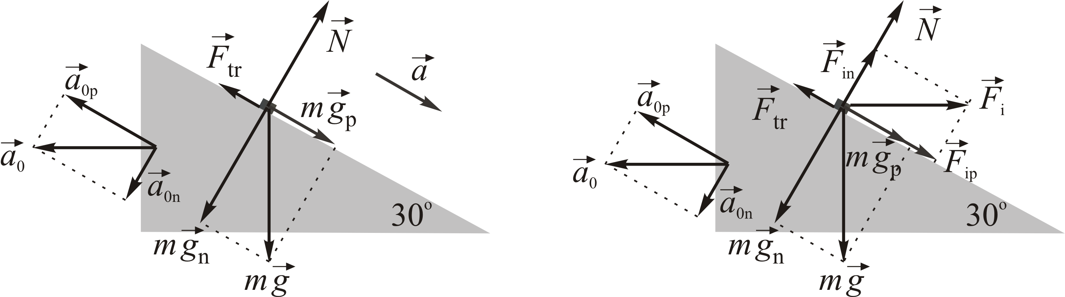
2. начин. У неинерцијалном систему на тело делује инерцијална сила ${\vec{F}}_{i}=−m{\vec{a}}_{0}$, па Други Њутнов закон гласи: $m\vec{g}+\vec{N}+{\vec{F}}_{\text{tr}}+{\vec{F}}_{i}=m\vec{a}$, $m\vec{g}+\vec{N}+{\vec{F}}_{\text{tr}}−m{\vec{a}}_{0}=m\vec{a}$. Његове пројекције на $x$ и $y$ осе су: ${\text{mg}}_{p}−F_{\text{tr}}+{\text{ma}}_{0p}=\text{ma}$[3п] и $−{\text{mg}}_{n}+N+{\text{ma}}_{\text{0n}}=0$[3п], па је $\frac{\text{mg}}{2}−μN+\frac{{\text{ma}}_{0}\sqrt{3}}{2}=\text{ma}$, $−\frac{\text{mg}\sqrt{3}}{2}+N+\frac{{\text{ma}}_{0}}{2}=0$, $t=\sqrt{\frac{4l}{[g(1−μ\sqrt{3})+a_{0}(μ+\sqrt{3})]}}≈1\text{.}\text{41}\text{ s}$[3+1п].

2. Осциловање тела по цилиндричној површини полупречника еквивалентно је осциловању математичког клатна са периодом $T_{k}=2π\sqrt{\frac{R}{g}}$. У конкретном случају је $T=\frac{T_{\text{k1}}}{2}+\frac{T_{\text{k2}}}{2}$ тј. $T=π\sqrt{\frac{r_{1}}{g}}+π\sqrt{\frac{r_{2}}{g}}$ [10п]. У случају осциловања тела на стрмој равни систем може да се посматра као осциловање математичког клатна где је ефективно убрзање Земљине теже једнако, тако да је период осциловања тела једнак $T^{'}=2π\sqrt{\frac{l}{g^{'}}}=2π\sqrt{\frac{2l}{g\sqrt{3}}}$[8п]. Пошто је по услову задатка $T=T^{'}$, следи да је дужина нити једнака $l=\frac{\sqrt{3}}{8}(\sqrt{r_{1}}+\sqrt{r_{2}})^{2}≈\text{10},6\text{ cm}$[1+1п].
3. Капацитет кондензатора је $C=ε_{0}ε_{r}\frac{S}{d}$ тако да је површина електроде $S=\frac{\text{Cd}}{ε_{0}ε_{r}}=2,\text{26}{\text{ dm}}^{2}$. Пре извлачења диелектрика интензитет електричног поља је $E_{1}=\frac{q}{ε_{0}ε_{r}S}=\text{24}\text{ kV/cm}$ па неће доћи до пробоја. У случају када извучемо диелектрик за растојање (слика) јачина поља у простору између електрода кондензатора је $E_{2}=\frac{q}{ε_{0}S\left(\frac{x}{a}+ε_{r}\left(1−\frac{x}{a}\right)\right)}$ [12п]. Како је $E_{\text{kr}}>E_{\text{kr0}}$, а електрично поље једнако и у диелектрику и у ваздуху, до пробоја ће прво доћи у ваздуху када је $E_{2}=E_{\text{kr0}}$ [4п], тако да је $\frac{x}{a}=\frac{1−\frac{q}{E_{\text{kr0}}\text{Cd}}}{1−\frac{1}{ε_{r}}}=0,\text{25}$ [3+1п].
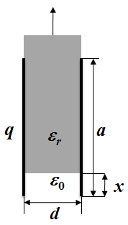

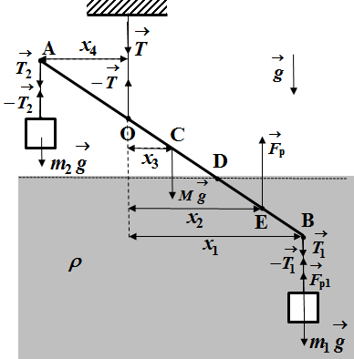
4. Једначина равнотеже тела потопљеног у води је $m_{1}g=T_{1}+ρ\frac{m_{1}}{ρ_{1}}g$[5п], а другог тела је $T_{2}=m_{2}g$[2п], док је једначина момената сила у односу на тачку О : $T_{2}⋅x_{4}+\frac{1}{3}⋅ρ\frac{M}{ρ_{M}}g⋅x_{2}=\text{Mg}⋅x_{3}+T_{1}⋅x_{1}$ [9п]. При томе, из сличности троуглова важи $\frac{x_{4}}{l/3}=k$, $\frac{x_{3}}{l/6}=k$, $\frac{x_{2}}{l/2}=k$ и $\frac{x_{1}}{\left(2l/3\right)}=k$ [1п] (слика), где је $k$константа. Решавањем претходних једначина добијамо да је тражена маса тела једнака $m_{2}=2m_{1}\left(1−\frac{ρ}{ρ_{1}}\right)+\frac{M}{2}\left(1−\frac{ρ}{ρ_{M}}\right)=4,\text{5 kg}$ [2+1п].

5. Из једначине за удубљено огледало $\frac{1}{f_{1}}=\frac{1}{p_{1}}+\frac{1}{l_{1}}$, добија се $l_{1}=\frac{f_{1}p_{1}}{p_{1}−f_{1}}=\text{70}\text{ cm}$[3п]. Увећање удубљеног огледала је $u_{1}=\frac{h_{1}}{h_{0}}=\frac{l_{1}}{p_{1}}$[2п]. Према услову задатка растојање између огледала је $x=2f_{1}$, па је $p_{2}=l_{1}−x=l_{1}−2f_{1}=\text{30}\text{ cm}$[2п]. За испупчено огледало и лик и предмет су имагинарни, тј. $−\frac{1}{f_{2}}=−\frac{1}{l_{2}}−\frac{1}{p_{2}}$ [2п] или $\frac{1}{f_{2}}=\frac{1}{l_{2}}+\frac{1}{p_{2}}$ [2п], $l_{2}=\frac{f_{2}p_{2}}{p_{2}−f_{2}}=\text{60}\text{ cm}$[3п]. Увећање испупченог огледала је $u_{2}=\frac{h_{2}}{h_{1}}=\frac{l_{2}}{p_{2}}$[2п], па се из односа увећања добија $h_{2}=h_{1}\frac{l_{2}}{p_{2}}=h_{0}\frac{l_{1}l_{2}}{p_{1}p_{2}}=\text{20}\text{ cm}$[3+1п].
